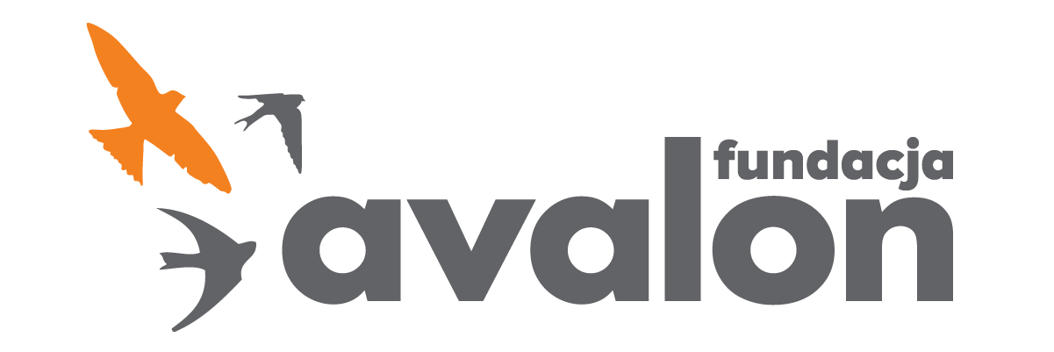

Fundacja Avalon
biuroprasowe.fundacjaavalon.pl

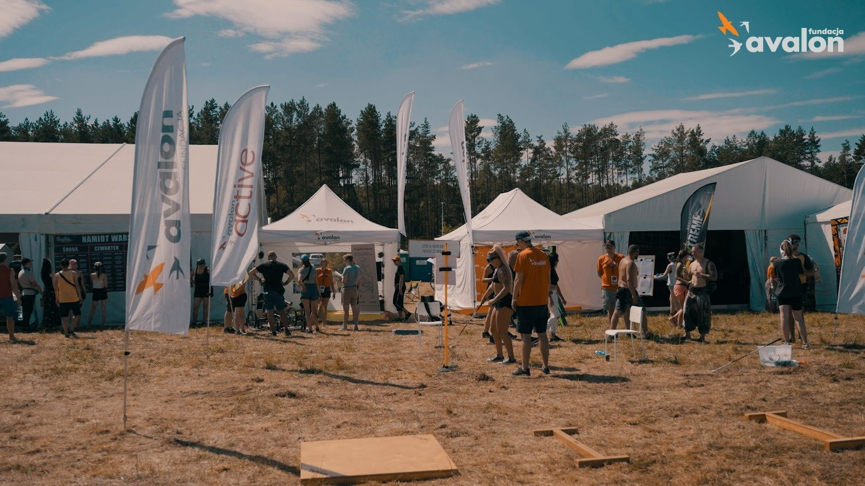

Przełamywanie barier i edukacja – misja Fundacji Avalon podczas Pol’and’Rock 2022

Pol’and’Rock 2022 już za nami! Podczas tegorocznej edycji Najpiękniejszego Festiwalu Świata Fundacja Avalon edukowała festiwalowiczów na temat różnych aspektów niepełnosprawności oraz dostępności wydarzeń kulturalnych, w tym festiwali muzycznych. W ciągu czterech dni uczestnicy festiwalu, odwiedzający strefę Fundacji Avalon w Akademii Sztuk Przepięknych, mieli okazję wziąć udział w różnych aktywnościach, konkursach, warsztatach oraz mogli skorzystać z pomocy i wsparcia w ramach punktu technicznego i doradczego. W czasie trwania całego Festiwalu strefę Fundacji odwiedziło aż 1000 osób!

Zorganizowanie wielkiego festiwalu muzycznego w taki sposób, by był on dostępny i przyjazny dla osób z niepełnosprawnościami, wymaga przede wszystkim świadomości i zaangażowania ze strony organizatora. Pod tym względem Pol’and’Rock Festival od lat jest wzorem dla wielu organizatorów wydarzeń kulturalnych w Polsce. Wraz z Fundacją Avalon staramy się wesprzeć w tej misji Wielką Orkiestrę Świątecznej Pomocy, chociażby poprzez przygotowanie materiałów informacyjnych dla OzN wybierających się na Festiwal czy zebranie podstawowej wiedzy dotyczącej niepełnosprawności dla wolontariuszy Pokojowego Patrolu, czyli służby informacyjnej Festiwalu. Przede wszystkim jednak doceniamy i dziękujemy Orkiestrze za to, że zainwestowała w wiele elementów infrastruktury wydarzenia, które sprawiają, że OzN mogą czuć się na Pol’and’Rock Festival bezpiecznie, korzystać z całego bogactwa oferowanych atrakcji, nie martwiąc się przy tym o zaspokojenie podstawowych potrzeb. To jest modelowa realizacja idei festiwalu muzycznego dostępnego dla wszystkich
Krzysztof Dobies, dyrektor generalny Fundacji Avalon.

Aktywna edukacja

W czasie tegorocznej edycji Pol’and’Rock Festival uczestnicy przebywający w strefie Fundacji Avalon mogli skorzystać m.in. z dwóch torów przeszkód, które miały przybliżyć świat z perspektywy osób z niepełnosprawnością i cieszyły się ogromnym zainteresowaniem. Pierwszy z nich to kilka najczęściej spotykanych barier, jak na przykład krawężniki, które należało pokonać za pomocą wózka aktywnego. Drugi tor to proste zadanie, które należało wykonać w taki sposób, jak na co dzień czynią to osoby niewidzące. Te dwie aktywności uwrażliwiły festiwalowiczów na problemy i potrzeby osób z niepełnosprawnościami. Doświadczenie poruszania się na wózku oraz wykonywania prostych czynności będąc pozbawionym zmysłu widzenia, na pewno pozwoliły uczestnikom osobiście przekonać się z czym w codziennym życiu mierzą się OzN. Każdemu, kto brał udział w torze przeszkód asystował fizjoterapeuta z Centrum Aktywnej Rehabilitacji Avalon Active, co sprawiało, że uczestnicy czuli się bardzo bezpiecznie.

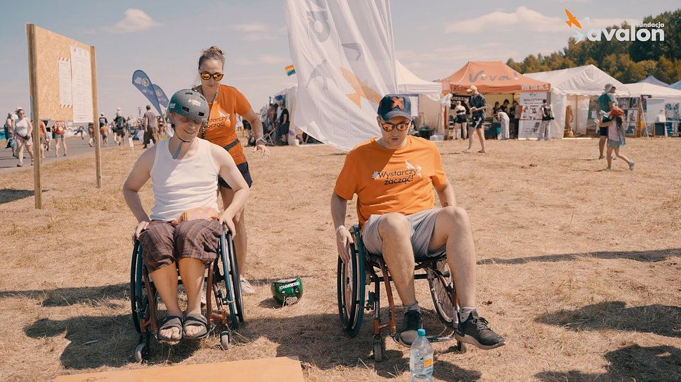

W dniach od 4 do 6 sierpnia uczestnicy Festiwalu odwiedzający fundacyjne stanowisko mogli podjąć się wyzwania sportowego na handbike’u. Jest to rower napędzany siłą rąk, przystosowany do potrzeb osób z niepełnosprawnościami. Każdego dnia spośród wszystkich chętnych była wyłaniana osoba, która w ciągu 30 sekund wykręciła na handbike’u najdłuższy dystans. Uczestnicy, którzy wzięli udział w tej wyjątkowej atrakcji, niejednokrotnie podkreślali, że kierowanie handbike-iem było niesamowicie trudnym, ale wartym spróbowania doświadczeniem. Było to możliwe dzięki współpracy z Fundacją Aktywnie do Przodu, która użyczyła Fundacji Avalon sprzętu na czas trwania festiwalu.

Teoria w praktyce

Strefa Fundacji Avalon oferowała festiwalowiczom uczestniczenie w różnorodnych warsztatach. Zostały podczas nich poruszone takie tematy jak dostępność festiwali, seksualność osób z niepełnosprawnościami czy też zasady savoir-vivre w odniesieniu do OzN. Omawiane zagadnienia z pewnością pomogły uczestnikom zaleźć odpowiedź na nurtujące pytania: jak rozpocząć rozmowę z osobą z niepełnoprawnością, jak pomagać, dlaczego seksualność to temat tabu oraz jak wygląda i na czym polega kwestia dostępności festiwali w Polsce. Warsztaty tematyczne często przeradzały się w dyskusje, ponieważ słuchacze mieli wiele pytań i wątpliwości związanych z tematem niepełnosprawności.

Wieczorami przy namiocie Fundacji trwały energiczne warsztaty djembe, które przyciągały liczne grono muzykujących. W momentach, gdy brakowało już bębnów dla chętnych, ludzie przyłączali się do zabawy śpiewem i tańcem, co tworzyło swego rodzaju spontaniczne koncerty.

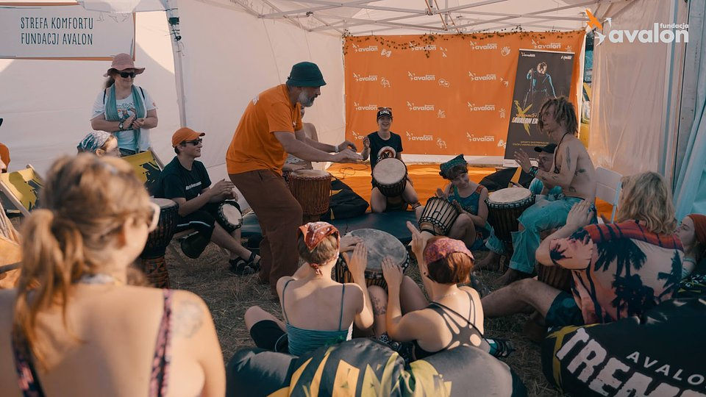

Dla tych, którzy nie mogli być na festiwalu, zostały zorganizowane internetowe transmisje z prowadzonych dyskusji i warsztatów. Są one dostępne na Facebooku Fundacji Avalon. Dzięki zapisom spotkań można wrócić do Pol’and’Rockowego klimatu strefy Fundacji Avalon.

Mówili o nas!

Podczas Najpiękniejszego Festiwalu Świata Fundacja Avalon zadbała o to, aby organizacja była widoczna w mediach oraz by misja edukowania społeczeństwa i przełamywania barier zakorzeniła się w świadomości uczestników. Dzięki czterem wizytom w Radiu Pol’and’Rock, głos Fundacji Avalon wybrzmiał na terenie festiwalu. Podczas audycji głos zabrali: dyrektor generalny Krzysztof Dobies, Aleksandra Jurczak (fizjoterapeutka), Agnieszka Harasim (Kompleksowe Centrum Poradnicze) oraz Żaneta Krysiak (kierowniczka Projektu Sekson). Zostały poruszone takie tematy jak aktywności realizowane na strefie Fundacji Avalon, dostępność festiwali, edukowanie w zakresie niepełnosprawności oraz problem wykluczenia OzN w sferze seksualności i rodzicielstwa.

O strefie Fundacji Avalon usłyszeli również odbiorcy Onet Wakacje. Podczas wywiadu, dyrektor generalny Fundacji Avalon Krzysztof Dobies oraz Agnieszka Harasim z Kompleksowego Centrum Poradniczego, opowiadali o kwestii dostępności Pol’and’Rock Festival i zapraszali wszystkie osoby z niepełnosprawnościami do wzięcia udziału w tego typu wydarzeniach. Zwrócili również uwagę na misję Fundacji Avalon podczas Najpiękniejszego Festiwalu Świata, jaką jest edukowanie w zakresie niepełnosprawności oraz realne wsparcie OzN na miejscu.

Organizatorzy Pol’and’Rocka również zwrócili uwagę na działalność Fundacji Avalon na rzecz osób z niepełnosprawnościami. O strefie Fundacji poinformowali odbiorców na stronie internetowej zaznaczając, że wydarzenie jest dostępne dla wszystkich.

Strefa Fundacji Avalon przyciągnęła w tym roku ogrom ciekawych ludzi, którzy swoimi pytaniami, doświadczeniem, zainspirowali nas do działania na cały rok. Bardzo cieszymy się z licznych rozmów z przedstawicielami świata mediów oraz wielu organizacji i instytucji obecnych na Festiwalu, dla których zrozumienie i wsparcie osób z niepełnosprawnościami stanowi ważną część codziennej pracy. Z radością czekam na kolejny wyjazd Fundacji Avalon na Najpiękniejszy Festiwal Świata, bo my także jesteśmy zdania, że na Pol’and’Rock Festival się nie przyjeżdża, tylko się na niego wraca, a My chcemy kontynuować naszą misję w edukowaniu i odczarowywaniu mitów związanych z niepełnosprawnością.
Zuzanna Makowska, specjalistka ds. komunikacji i koordynatorka obecności Fundacji Avalon na Pol’and’Rock Festival.

Uczestnicy Festiwalu dzielili się z zespołem Fundacji Avalon swoimi doświadczeniami i spostrzeżeniami dotyczącymi niepełnosprawności. Z tych wypowiedzi wynika, że obecność organizacji pozarządowych i zwiększanie dostępności jest bardzo potrzebna przy organizowaniu festiwali czy też innych imprez masowych.

Fundacja Avalon to jedna z największych organizacji pozarządowych w Polsce wspierających osoby z niepełnosprawnościami i przewlekle chore, powstała w 2006 roku, a od roku 2009 posiada status organizacji pożytku publicznego. Ma siedzibę w Warszawie, jednak swoim wsparciem obejmuje osoby potrzebujące z całej Polski. Fundacja oferuje pomoc potrzebującym w obszarze finansowym, a także prowadzi szereg programów społecznych i edukacyjnych, mających na celu aktywizację OzN a także zmianę postrzegania osób z niepełnosprawnościami w polskim społeczeństwie.

Fundacja Avalon aktualnie wspiera blisko 12 500 osób z całej Polski. Łączna wartość pomocy udzielonej dotychczas przez Fundację swoim podopiecznym wynosi ponad 270 mln złotych.

